VPN - mekanik, användande och användare

Författare:
Emanuel Svensson
Adam Ulfvenstierna
Handledare:
Per Hurtig
Karlstad Universitet, Program Civilingenjör Datateknik
Kontakt:
emansven@tuta.io

Abstract

Innehållsförteckning
Introduktion - 3
Syfte och metod - 3
Resultat - 4
Diskussion - 7
Sammanfattning - 7
Referenser - 7

1 Introduktion
VPNs, så kallade Virtuella Privata Nätverk, är idag ett vardagsfenomen i den digitala vardagen. Har du inte själv använt dig av den har du säkert hört talats om den förut. VPNs kan ha tagits upp i ett flertal sammanhang som t.ex. att man kopplar upp sig till sitt företags VPN för att arbeta eller använder en VPN för att komma åt ett bredare innehåll på livestreamingtjänster som Netflix. Du kan också ha läst om hur folk använder sig av dem i auktoritära länder som i Kina trots att det är emot lagen. Men vad är en VPN? Vilka använder en VPN till vad och varför förbjuds dom? Det är dessa frågeställningar vi skall utforska i denna rapport.

2 Syfte och metod
Syftet och målet med denna rapport är att utröna hur en VPNs fungerar samt vilka använder dom och till vad. Metodiskt kommer rapporten att referera till utforskande material och presentera deras resultat

3 Teori

Hur fungerar en VPN?
Syftet med en VPN, ett virtuellt privat nätverk, är att skapa ett skyddat privat nätverk man kan åtkomma via ett större öppet nätverk, exempelvis internet eller ett LAN-nätverk. Om man är kopplad till en VPN kan man på ett säkert sätt kommunicera med alla som är anslutna till samma VPN samt hämta data utifrån detta nätverk utan att röja sin egen identitet. Allt detta utan att någon av traffiken från VPN-nätverket är synlig utåt.

Fördelarna med en VPN varierar något beroende på vad man ska använda den till. Det varierar också mycket mellan olika VPN lösningar. Olika protokol används för att säkerställa datans integritet, olika sätt att verifiera användare eller servrar osv. Några av fördelarna kan dock vara dessa:
- Ökad säkerhet. Protokol så som IPSec eller SSL/TLS används för att kryptera och tunnla datan. Olika sätt att verifiera att användaren är tillåten att använda tjänsten genom lösenord, certifikat etc. Nivån av säkerhet beror på vem som använder tjänsten och vilken data som kommer att transporteras över nätverket. Oavsett hur säker en VPN-tjänst är så är det viktigt att veta att inget system är vattentätt.
- Undkomma geografiska restriktioner. Något som kanske främst tjänar på som privatperson.
- Ökad flexibilitet. Som företag kan man tjäna på att låta anställda eller outsourcade delar av företaget komma åt data utanför deras kontor. De flesta VPN-tjänstererna erbjuder även program för att smidigt och enkelt ansluta till användaren till VPN-tjänsten.

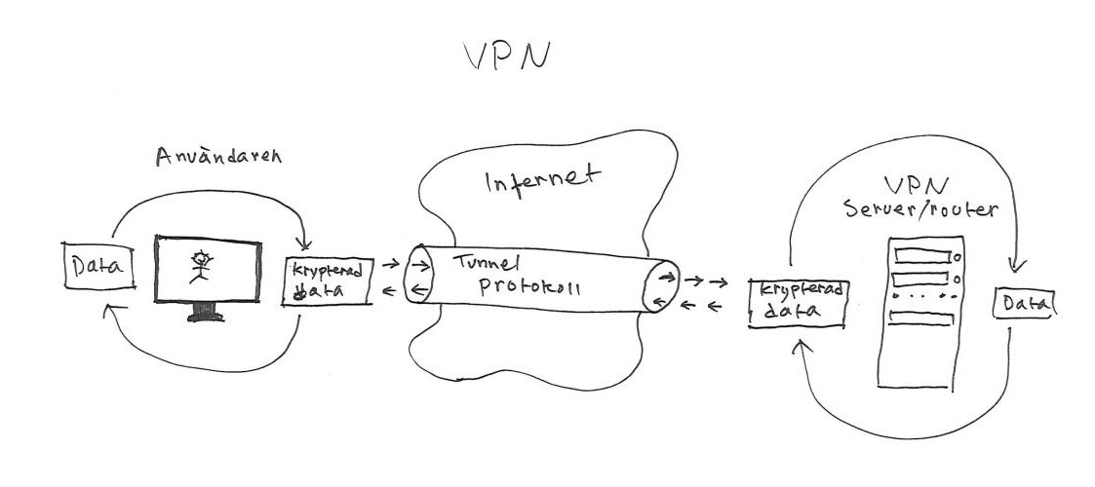
Illustrering av hur en VPN fungerar

Två typer av VPN
Även fast en VPN kan vara lite vad som helst finns det två huvudsakliga sätt att ansluta sig till en VPN-tjänst. Antingen med en Remote access VPN eller en site to site VPN.
Remote access VPN möjliggör för användaren att komma åt en server på ett privat nätverk genom ett medium så som internet.
Site to site VPN möjliggör för företag, organisationer etc. att koppla samman två eller fler LAN-nätverk som är separerade geografiskt. Ofta vid en site to site VPN finns det inga program som användarna måste installera utan allt sker per automatik antingen tack vare en dedikerad VPN server vid varje nätverk. Program kan också installeras vid nätverkens routrar, därför kallas site to site VPN ofta för router to router VPN.
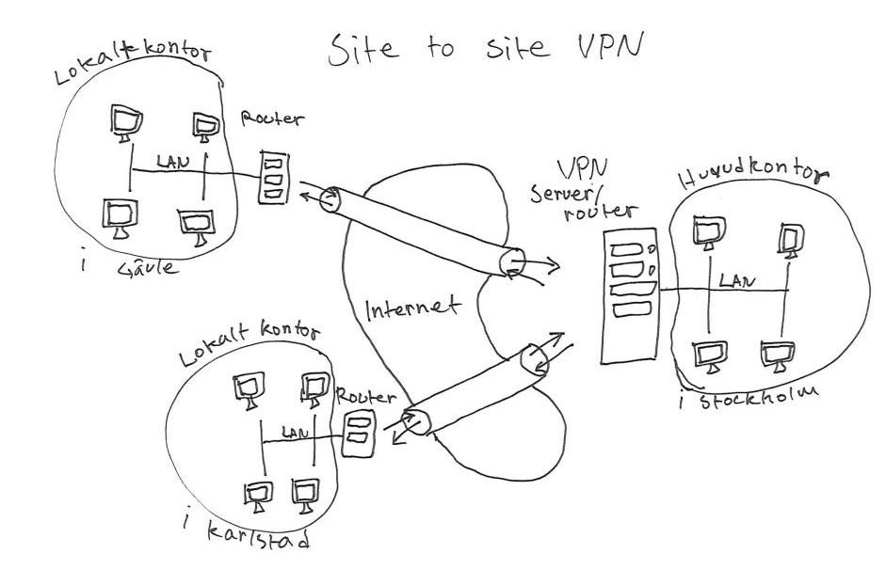
Site-to-Site VPN

Autentisering
För att en användare ska få tillgång till ett säkert VPN-nätverket måste användaren först autentisera sig. Detta kan vara genom ett säkert lösenord användaren valt, en biometrisk identitet så som ett fingeravtryck. Användaren kan också ha en krypterat certifikat lagrat på sin dator som verifieras mot VPN-servern. Det är även viktigt att VPN-servern kan verifiera sig mot användaren så att användaren inte skickar känslig data till en server som bara utger sig vara del av VPN-tjänsten. Datans integritet kan även säkerställas genom att en hemlig kryptografisk checksum för att verifiera att den härstammar från en säker plats. Beroende på vilka protokoll som VPN-tjänsten använder kan public-private nyckelpar användas för att kryptera och avkryptera data så att även om datan faller i fel händer är den meningslös utan nyckelparet.

4 Resultat

Geoblockering
Det syfte många människor i vardagen kan komna på VPN’s är när dom vill undkomma geoblockering, när digitalt innehåll inte är tillgängligt pga landet dom åtkommer internet ifrån. När streamingtjänster som Netflix vill visa en film måste dom förskaffa en separat licens för digital distribuering per land. Detta leder till att användare i olika länder har tillgång till olika utbud. På tjänsten Netflix har länder som Japan och USA ett väldigt stort utbud av filmer och tv-shower medans länder som Sverige har ett förhållandevis litet. Ett sätt att få tillgång till ett annat lands utbud på Netflix är att använda en VPN som ger dig en japansk IP vilket får Netflix att erbjuda det japanska biblioteket. ^{[1]}

Förtryck och censur
I länder med auktoritära regimer kan VPNs vara av stor nyttja. Dess anonymiserande effekter och kryptering av innehåll gör att folk kan publicera och åtkomma innehåll utan att det knyts till deras identitet. I landet Syrien har regeringen gjort sig välkänd för vilka handlingar den kan ta för att hålla sig vid makten. Människor som kritiserar regeringen, vare sig amatörbloggare eller professionella journalister riskerar arresteras och riskera bli utsatta för tortyr, det har dokumenterats att folk har dött av tortyr utförd av regeringen. Kritiker har även blivit rakt av uträttade. ^{[2]} En VPN kan användas för att dölja sin IP-adress som regimen kan nyttja för att identifiera en internetanvändare. Detta är varför auktoritära regimer begränsar eller förbjuder VPN-tjänster. I länder som Kina är VPNs begränsade på så sätt att endast tjänster som går med på den kinesiska regeringens villkor och har deras godkännande. Villkoren i detta fallet kan gå emot hela meningen med en VPN. ^{[3 ]} I Syrien har regeringen saboterat VPN’s och liknande från att fungera.^{[1]}
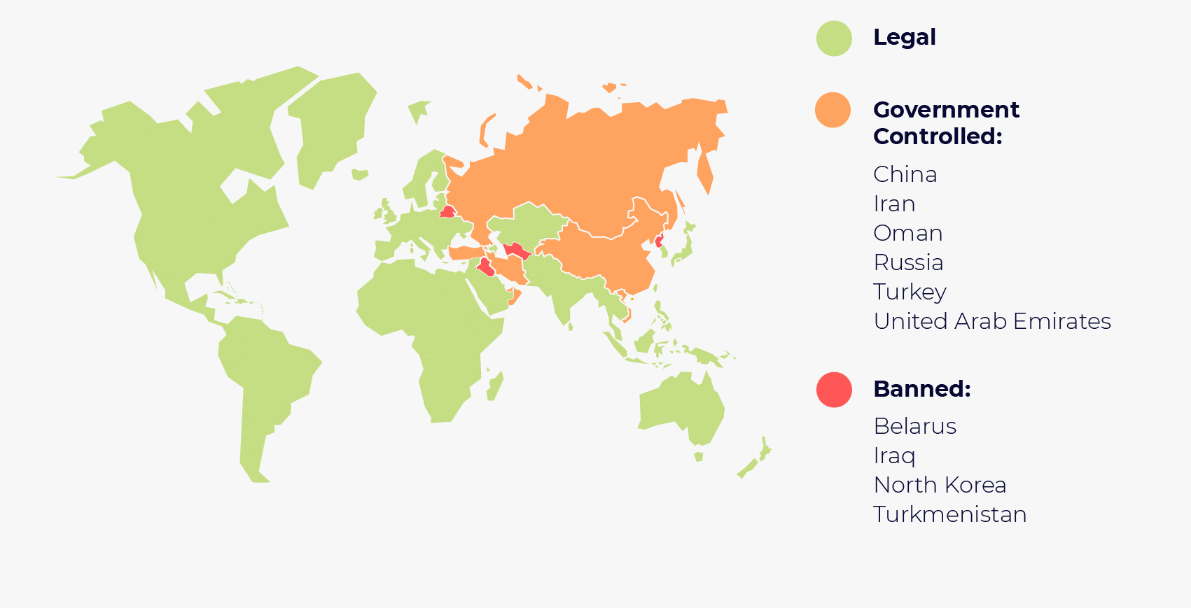
VPN’s lagliga stående per land^{[3]}
Censur används frikostligt av regeringen. Sidor med innehåll som går emot regimens intressens blir blockerade eller manipulerade. Manipulering kan utföras med MITM, Man-In-The-Middle, där innehåll som skickas från en server till en klient blir manipulerat av en mellanhand innan den når sitt mål, utförd på internetleverantörerns nivå i Syriens fall. Regimen blockerar och manipulerar även olika former av kommunikationsmedel som Skype och SMS.^{[2]} För att undkomma denna censur och tystande kommer VPNs bra till hand. MITM-tekniker kan inte nyttjas på VPN-användare då kommunikationen emellan dem och VPN-servrarna är krypterade och då inte kan manipuleras. Syrianer kan undkomma regimerns blockeringar genom att använda en vpn med servrar som finns i ett annat land.
###########
VPN’s används inte bara av journalister för att undvika statens klor, dom kan även användas av illavållande aktörer. Vanligt är att hackare och utförare av digital krigsföring använder sig av VPNs för att dölja vartifrån deras attacker kommer ifrån och för att skydda sig själva.
##########

5 Diskussion
Konceptet VPN har utvecklats mycket under tiden som det har funnits, från leased lines till dagens vpn klienter på mobila enheter. En kan vara lite vad man vill att den ska vara. Olika Protokoll används för att säkra datan, olika metoder för att autentisera användaren, olika sätt att bruka en VPN.

Det finns klara fördelar med att använda en VPN. Ökad säkerhet både för privatpersoner och företag. En sätt att undkomma censur och möjligheter att kostnadseffektivt expanera ett företag.

6 Sammanfattning

7 Referenser
[1] - Moody R. Which countries pay the most and least for Netflix? - Comparitech [Internet]. Comparitech. 2018 [cited 21 October 2018]. Available from: https://www.comparitech.com/blog/vpn-privacy/countries-netflix-cost/
[2] - Freedom House. Syria Country Report [Internet]. Freedom House; 2017 p. p11, p12. Available from: https://freedomhouse.org/report/freedom-net/2017/syria
[3] - Mason, J. (2018). VPN legal status. [image] Available at: https://thebestvpn.com/wp-content/uploads/2018/05/are_vpns_legal_map.jpg [Accessed 21 Oct. 2018].

